  - Import des données (Date, Close)
  - Analyse préalable et nettoyage si nécessaire (valeurs NaN)
  - Calcul du log-rendement
  - Graphique : y1 – cours & y2 – log-rendement vS x – Date
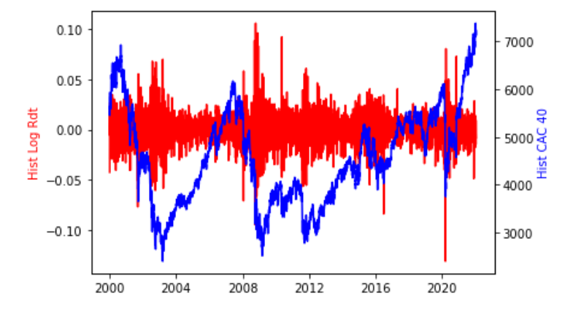
  - Proposer une méthode permettant d’identifier automatiquement des périodes de forte volatilité sur la série de données.
Je veux une fonction du type Identification_Periode_Volatilite(série) qui renvoie a minima :
Période de forte volatilité n°1 : du XX/XX/XXXX au XX/XX/XXXX
Période de forte volatilité n°2 : du XX/XX/XXXX au XX/XX/XXXX
…
Expliquer la démarche.
Commenter les résultats.
  - Découpage Apprentissage / Test :
Définissez une période de test telle que :
      - Cette période est identifiée comme période de forte volatilité par le programme précédent ;
      - Cette période de forte volatilité contient au moins 60 observations ;
      - La période directement antérieure de « faible » volatilité contient au moins 250 observations
Exemple :
Période de forte volatilité n°1 : du 01/01/2002 au 30/06/2004
Période de forte volatilité n°2 : du 01/01/2008 au 31/12/2009
- Période de test : du 01/01/2008 au 31/12/2009
- Période d’apprentissage : du 01/07/2004 au 31/12/2007
Si la question e n’est pas traitée, ou si les périodes identifiées par le programme ne permettent de trouver un découpage Apprentissage / Test répondant aux 3 critères, définir ce découpage manuellement en
- Identifiant graphiquement une période de test correspondant à une période de forte volatilité ;
- Identifiant graphiquement une période d’apprentissage comme la période de stabilité directement antérieure à la période de test.
  - Statistiques descriptives sur les 2 jeux de données

- VaR non paramétrique
  - Ecrire une fonction calculant la VaR historique d’un ensemble de log-rendements
VaR_Hist(x, alpha)
  - Calculer la VaR historique sur base d’apprentissage pour alpha = 99%.
  - Ecrire une fonction calculant la VaR historique bootstrap d’un ensemble de log-rendements et donnant un IC de niveau alpha_IC de cette VaR
VaR_Hist_Bootstrap(x, alpha, B, alpha_IC)
  - Calculer la VaR historique bootstrap et l’IC associé à 90% sur base d’apprentissage pour alpha = 99%.
  - Calculer le nombre d’exceptions sur base de test associées à la VaR historique calculée en 1.b.
  - Comparer statistiquement ce % d’exceptions avec le niveau de risque attendu. (Aide : on pourra par exemple passer par un IC de binomiale)

- VaR gaussienne
  - Ecrire une fonction calculant la VaR gaussienne d’un ensemble de log-rendements
VaR_Gauss(x, alpha)
  - Calculer la VaR gaussienne sur base d’apprentissage pour alpha = 99%.
  - Faire une validation ex-ante (analyses graphiques, QQ-plot, etc.)
  - Calculer la VaR gaussienne à 10j par la méthode du scaling
  - Calculer la VaR gaussienne à 10j par méthode de diffusion d’un actif.
$$dS=S.μ.dt + S.σ.Z.\sqrt{dt} avec Z \sim N\left(0,1\right)$$On pourra considérer :
    - $S_{0}$ comme la valeur du cours de clôture à la dernière date de l’échantillon d’apprentissage
    - $dt=1jour$
    - $μ$ et $σ$ les paramètres estimés en 2.b
  - Ecrire une fonction calculant la VaR gaussienne à 1j d’un ensemble de log-rendements en surpondérant les observations les plus récentes selon la méthode EWMA (Exponential Weighting Moving Average)
VaR_Gauss_EWMA(x, alpha, lambda)
$$poids : ω_{i}\left(λ\right)= λ^{i}\left(1-λ\right) \\ poids normalisés : \tilde{ω_{i}}\left(λ\right)= {ω_{i}\left(λ\right)}/{\sum{ω_{i}\left(λ\right)}} \\ \hat{μ}\left(λ\right)=\sum_{i=0}^{T}{\tilde{ω_{i}}\left(λ\right)r_{T-i}} \\ {\hat{σ}}^{2}\left(λ\right)=\sum_{i=0}^{T}{\tilde{ω_{i}}\left(λ\right){\left[r_{T-i}- \hat{μ}\left(λ\right)\right]}^{2}}$$
  - Pour lamba = 0.9, 0.95 et 0.99 :
    - Calculer les paramètres $\hat{μ}\left(λ\right)$ et ${\hat{σ}}^{2}\left(λ\right)$
    - Calculer les VaR gaussienne EWMA sur base d’apprentissage pour alpha = 99%.
    - Calculer le nombre d’exceptions sur base de test.

- VaR skew-Student
  - Ecrire une fonction permettant d’estimer les paramètres d’une loi de Skew Student par maximum de vraisemblance.
On procédera par étapes : fonction de densité, fonction de log-vraisemblance, fonction d’optimisation.
On pourra utiliser le package scipy.optimize et la fonction minimize.
  - Estimer les paramètres de loi Skew Student sur base d’apprentissage.
  - Faire une validation ex-ante par QQ-plot.
  - Comparer la qualité de fit entre loi gaussienne et loi de skew Student par analyse graphique.
  - Calculer la VaR Skew Student sur base d’apprentissage pour alpha = 99%.

- Protocole de recalibrage
Vous êtes en poste, et votre responsable vous dresse ce cahier des charges :
  - Il nous faut un modèle de VaR calibré initialement sur la période d’apprentissage ;
  - Il faut ensuite que nous le backtestions de manière quotidienne ;
  - Il faut que nous arrivions à évaluer le moment où nous avons besoin de le recalibrer, en considérant que
    - Le recalibrage doit être justifié par un modèle inadapté aux données récentes ;
    - Un recalibrage trop fréquent n’est pas particulièrement souhaitable.
Proposer un protocole permettant de répondre à ces exigences, expliquer les choix retenus, et le mettre en place.
Attention : la TVE s’intéresse aux queues de distribution droites (maximum, excès par valeurs supérieures). Penser à convertir les données avant de débuter.
On pourra utiliser pour les VaR TVE les lois genextreme, gumbel_r et genpareto du package scipy.stats et les méthodes fit, pdf, ppf.

- VaR TVE : Approche Maxima par bloc
- Déterminer une taille de bloc s et construire un échantillon de maxima sur la base d’apprentissage.
- Tracer le Gumbel plot pour juger de l’hypothèse $ξ=0$ (i.e. GEV vs EV).
- Estimer les paramètres de loi GEV (ou EV si pertinent).
- Faire une validation ex-ante (analyses graphiques, QQ-plot, etc.).
- Calculer la VaR TVE par MB sur base d’apprentissage pour alpha = 99%.
- Proposer un protocole permettant de trouver une taille de bloc optimale (le qualificatif « optimal » étant subjectif, à vous d’en donner une définition), et le mettre en œuvre.

- VaR TVE : Approche Peak over threshold
- Ecrire une fonction permettant d’obtenir le mean excess plot.
- Déterminer u par analyse graphique.
Attention : ne pas considérer ni les valeurs négatives de u, ni les valeurs trop extrêmes, au risque d’écraser l’échelle visuelle du graphique.
- Estimer les paramètres de loi GPD.
- Faire une validation ex-ante (analyse graphiques, QQ-plot, etc.).
- Calculer la VaR TVE par PoT sur base d’apprentissage pour alpha = 99%.
- Proposer un protocole permettant de calibrer u de manière automatique, et le mettre en œuvre.

- VaR GARCH
- Pour cette partie uniquement redéfinissez les périodes d’apprentissage et de test de sorte à
    - Avoir au moins 4 ans d’historique sur la période d’apprentissage ;
    - Avoir au moins 2 ans d’historique sur la période de test ;
    - LA période de test suit directement la période d’apprentissage.
- De manière exploratoire, définissez ce qui selon vos analyses est le meilleur modèle sur vos données (structure (F/S)AR(I)MA[p,q] et/ou (G)ARCH[p,q]).
- Etudier l’applicabilité d’un modèle AR[1]-GARCH[1,1] à la série des log-rendements historiques sur base d’apprentissage.
On pourra procéder par étapes : plausibilité d’un AR[1], étude de l’homoscedasticité des résidus de l’AR[1]
- Estimer les paramètres du modèle AR[1]-GARCH[1,1] sur base d’apprentissage (ou autre modèle si plus pertinent).
On pourra utiliser le package arch et la fonction arch_model.
- Vérifier que les résidus de l’AR[1]-GARCH[1,1] sont bien représentatifs d’un bruit blanc i.i.d.
Attention : les résidus fournis par le modèle nécessitent éventuellement un retraitement pour être « studentisés ».

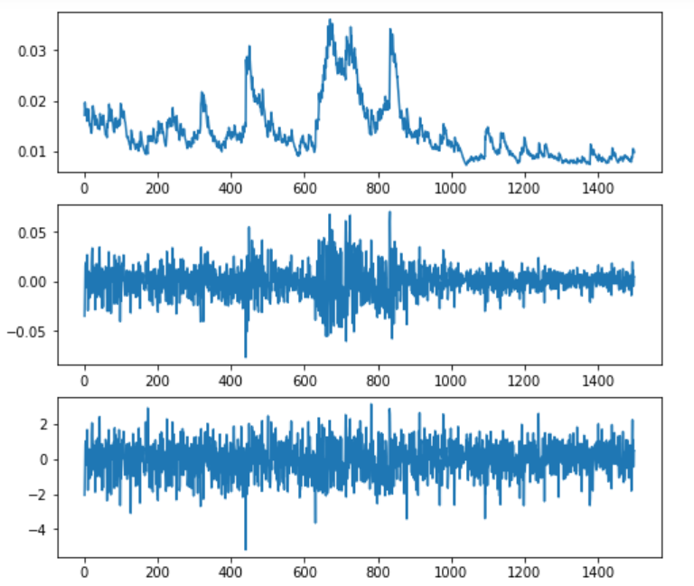

De haut en bas : volatilité calibrée (resid en sortie de la fonction python), résidus (conditional_volatility en sortie de la fonction python), résidus studentisés (recalculés)

- Reproduire la dynamique historique de $μ_{t}$ et $σ_{t}$ selon la dynamique et les valeurs initiales fournies dans le support de cours (cours III slide 18) sur l’ensemble de la période (apprentissage + test).
- Pour 2 méthodes de calcul de VaR de son choix parmi 1 méthode « classique » (historique, gaussienne, skew Student) et 1 méthode TVE (BM, POT) :
    - Estimer la VaR sur les résidus
    - Calculer la VaR dynamique et les exceptions associées sur la base de test
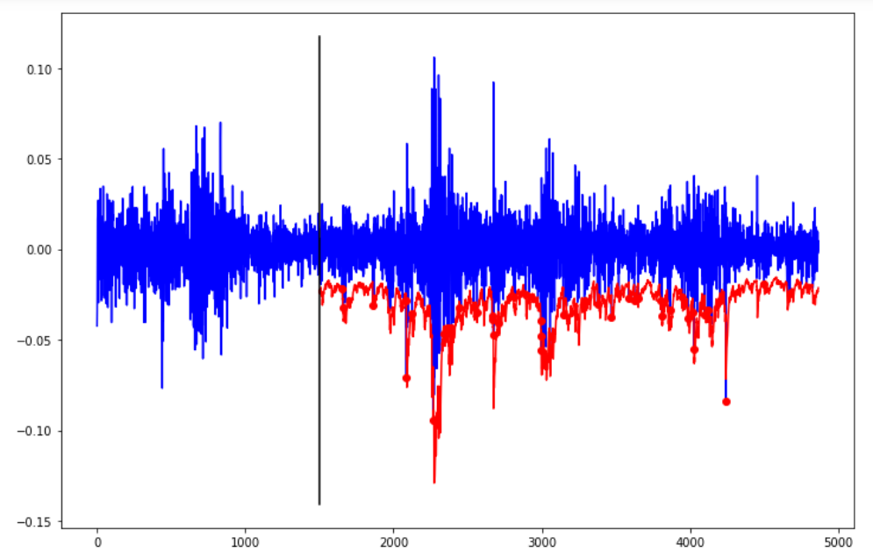

Exemple d’application pour la VaR Historique.

- Conclusion
Après avoir testé ces différentes approches, dresser une conclusion aussi exhaustive que possible destinée à un responsable des risques souhaitant mettre en place une mesure de VaR sur ses portefeuilles (avantages / inconvénients de chacune des méthodes, les points d’attention, pertinence statistique, mise en œuvre opérationnelle, etc.)

RENDU : Vendredi 06/03 à 12h00

